ВОЙНА ГЛАЗАМИ ДЕТЕЙ
Лутова Ольга Владимировна, П-307
Научный руководитель - Крамская Любовь Анатольевна

Много воспоминаний о Великой Отечественной войне 1941-45 годов. Я хочу поведать войну глазами моей бабушки, которой было 4.5 года. Военное детство не стерлось из памяти, и через годы она возвращается к тем эпизодам, которые передают щемящую душевную боль огромной человеческой трагедии.
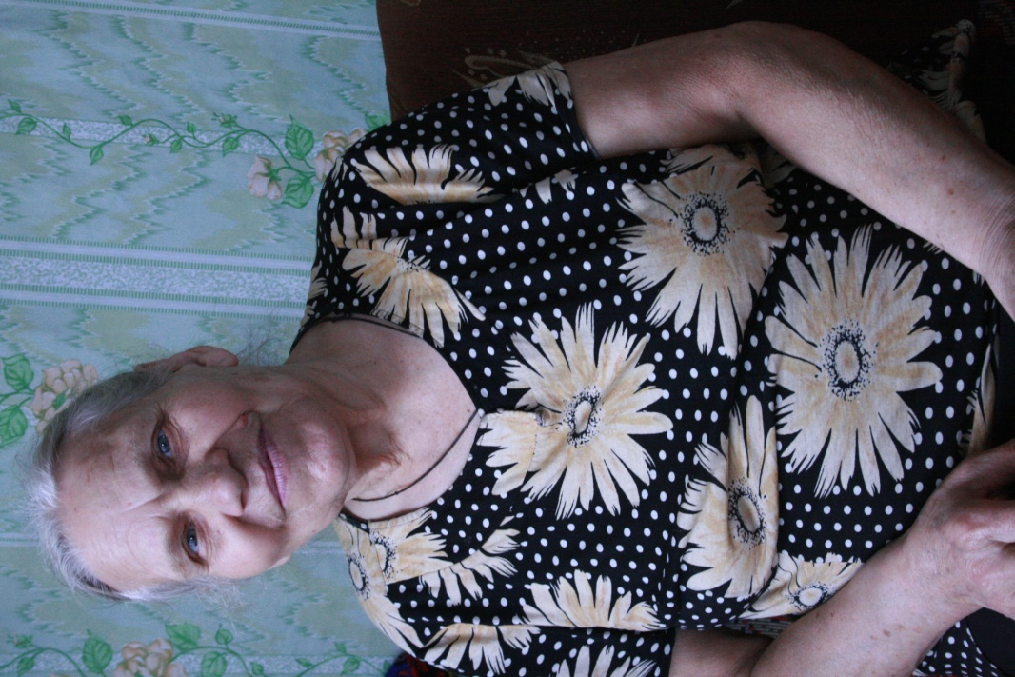
Бабушка уроженка села Лысое Дмитровского района Орловской области 1939 г. рождения. Когда я у нее спрашиваю о войне, она рассказывает историю, как жителей их села угоняли в лагерь.
Она хорошо запомнила те события, которые происходили летом 1943 года. Немцы оккупировали Дмитровский район, собрали жителей села: женщин, стариков и детей, под дулами автоматов повели их прочь из села. Был пасмурный день и, как только они пересекли границу с соседней деревней, начался ливень. Такого дождя бабушка больше не видела. Он шел с такой силой, что не видно было людей, этим некоторые односельчане сумели воспользоваться, а самые смелые из колонны бросились в придорожный ров. Немецкий конвой, заметивший это, открыл огонь, но вдогонку не побежал. Он перепугался до смерти. Дорога предстояла дальняя, оказалось их вели в фашистский лагерь, который находился в Белоруссии. Путь лежал через Брянскую область. Люди были измученные и голодные. Когда увидели поля свёклы, бросились туда, в этот момент началась бомбардировка. Когда закончилась бомбардировка, уцелевшие надергали свеклы. До сих пор бабушка со слезами на глазах вспоминает тот сладостный вкус свеклы. На Погорской переправе произошел трагический случай. Мать с ребенком лет трех упали в речку. Течение было сильное, какой-то мужчина, изловчившись, выхватил ребенка из бурлящих потоков, а женщина так и утонула. Малыш пронзительно кричал «мама». В лагере они пробыли не больше недели. Этот период она вспоминает с трудом. За тем их освободили. Обратный путь домой оказался быстрее. Скудные запасы сухарей и свёклы давно закончились, поэтому бабушкина мама просила милостыню. В некоторых домах открывали и давали кусочек хлеба, кружку молока, пару печеных картофелин, но были и такие, которые даже не открывали. На берегу речки, ниже по течению, всё также лежал труп той самой утонувшей женщины. Когда они пришли в село, то увидели, что от жилищ остались только головешки. Немцы после ухода подожгли все дома. Вследствие дождя у бабушки не успел сгореть сарай, в котором раньше держали корову. Это было счастье. Из кухонной утвари также не осталось ничего. Кипятить воду и готовить пищу предприимчивый народ стал в пустых капсулах крупнокалиберных снарядов. Благо этого «добра» хватило на все.
12 августа 1943 г. Дмитровский район был освобожден от немецко-фашистских захватчиков. В освобождении Дмитровского района принимали участие второй эшелон 65 армии и 70 армии.
Из воспоминаний о ходе боя командующего 65-ой армией Центрального фронта, дважды героя Советского Союза, генерала армии Павла Ивановича Батова. (Батов П.И. В походах и боях. – М.: Воениздат, 1974):
«…Дмитровск-Орловская операция проводилась силами 18-го стрелкового корпуса.
…Корпус получил ограниченную задачу – овладеть городом, чтобы лишить противника шоссейной дороги, по которой подбрасывались силы группировке, оборонявшейся от ударов наших правых соседей. Помогая армиям правого крыла, мы в то же время дезориентировали врага, скрывая подготовку главного удара 65-й армии на Севск.
…Генерал Иванов нанес последовательно наращиваемый удар двумя дивизиями. 149-я под командованием полковника Н.А. Орлова начала 7 августа бой на правом фланге. Артподготовка, хорошо организованная и проведенная под руководством опытного артиллериста полковника А.С. Колосова, дымовая завеса – и бойцы ворвались в первую траншею. Тотчас командир корпуса двинул слева 37-й гвардейский и танковый полк подполковника П.П. Тезикова. Они прорвали обороны на глубину 5-6 километров, закрепились на высотах, отбивая до темноты контратаки. Ночью – смелый маневр. С левого фланга корпусного участка обороны была снята 246-я дивизия. Здесь, на 12-километровом фронте, осталось по батальону от полка, остальные части комдив М.Г. Федосенко быстро вывел в новый район и пошел в обход Дмитровск-Орловского узла сопротивления, отрезав немцам пути отступления на Комаричи. Спасая свои части от окружения, противник с исключительным ожесточением контратаковал подошедшими свежими резервами из глубины. Кто служил в 149-й дивизии, помнит деревню Вертякино. Сотня «юнкеров» с воем бомбили наши боевые порядки. Танки и самоходки поддерживали вражескую пехоту. Трое суток упорных боев.
…Весь день шел бой за Дмитровск-Орловский. К утру 12 августа город полностью был в наших руках. Войска армии продвинулись на 15 километров, освободили около 20 населенных пунктов. Противник потерял до 5 тысяч убитыми и раненными»
Это дата была светлая, все радовались освобождению, но вместе с этим тяготы военной жизни не ушли. Разруха, голод, боязнь за жизнь близких воюющих на фронте. Все это тяжелым камнем лежало на душе. Моей бабушке, как ребенку, тяжелее всего было переносить голод и холод. Несмотря на то, что лишение она испытала в столь раннем возрасте, это оставило глубокий рубец на всю ее жизнь. Крошки хлеба со стола она бережно сметает себе в руку и кладет в рот. Когда я спрашиваю ее, зачем она это делает, она смущенно уклоняется от ответа. Я понимаю, что это отпечаток тех страшных лет. Нашему поколению, не познавшему тех бед, не понять этих подчас странных поступков.
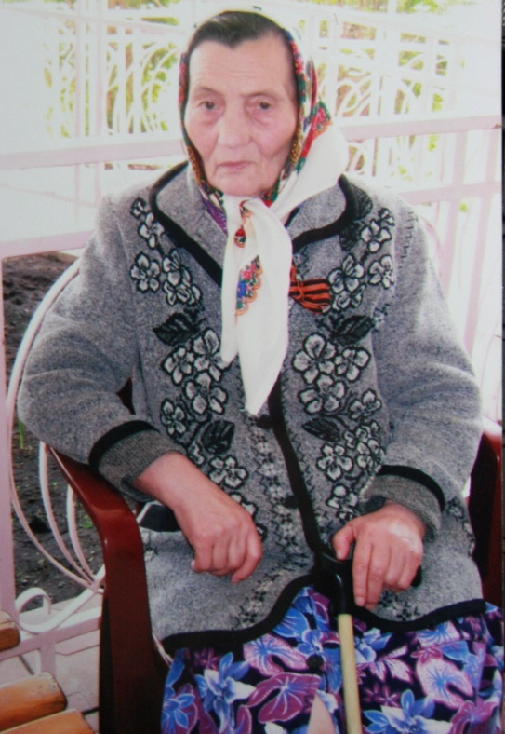
Моя вторая бабушка уроженка деревни Альшанские выселки Орловского района Орловской области рассказывала, что в деревне немцы чувствовали себя, как дома. В их семье было 8 детей. Отец был мельником, поэтому его не взяли на фронт, а оставили в деревне снабжать жителей и партизан мукой. В итоге на одной из таких переправ его и убили. Бабушкина мама с 8-ю малолетними детьми осталась одна. Самыми страшными воспоминаниями для нее было гибель отца и бесцеремонное вторжение немцев в дома. Зимой она с братьями и сестрами, ютились на русской печи, пока мать собирала нехитрый ужин. Вдруг в хату вошло трое немцев с автоматами, начали по одному стаскивать с печи. Дети сильно испугались. А немцы просто грели свои замерзшие руки о голенькие тельца малышей. Дети плакали и кричали.
Бабушка часто рассказывала случай, произошедший с её тетей. Вдвоем с подругой они шли на сенокос. Вдоль дороги двое немцев пели частушки на ломанном русском языке о Сталине, которые нелицеприятно выставили русских. В ответ бабушкина тетя, не выдержав оскорблений, пропела свою частушку:
Гитлер зиму «профукал» и Москвы не поглядел,
Еще лето «профукает» и Берлин не поглядит
Озверевший немец пустил автоматной очередью. По чистой случайности пули никого не задели. Бабушка была горда своей тетей, которая не побоялась ответить немцам на оскорбление.
Война оставила неизгладимый отпечаток на всех, кто ее пережил, но самое большое негативное влияние она оказала на таких малышей, как мои бабушки. В силу своего возраста они не могли до конца осознать весь ужас тех лет. Детская память устроена таким образом, что в ней забывается плохое, но остается хорошее. Нетрудно себе представить, сколько было плохого, если спустя 70 лет это помнят.
Я пишу стихи, считаю их личными, но эти строки пусть зазвучат теперь.
Нож в спину-договор нарушен
Последние мгновенья тишины
Еще минута-шаткий мир обрушен
Летят на спящий город вестники войны
Ломая семьи, души, судьбы
Рвав на кусочки детские мечты
Бог не услышал их мольбы…
Не внял о чем просили люди,
В эти мучительные годы жизни на земле.
Война – никто не ждал такого,
С предательством смириться тяжело,
И сжав в кулак свою всю силу воли,
Мы защитили родину свою.
Победа нам далась непросто
Не все смогли вернуться с той войны
Все варварство тех лет мы не забудем
Беречь мы будем те мгновения тишины.
Из года в год мы празднуем победу
Но забывать мир стал её цену,
Стираются из памяти все беды,
Которые постигли в ту кровавую войну.

Список использованной литературы
- Батов П.И. В походах и боях. – М.: Воениздат,1974.

